ITINERARIO ESPECIAL

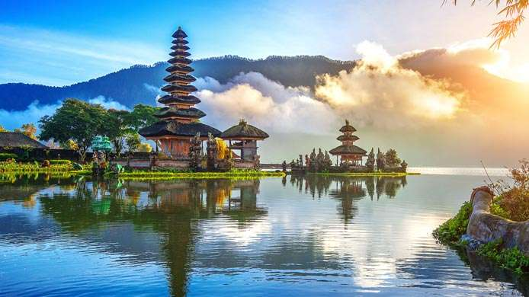
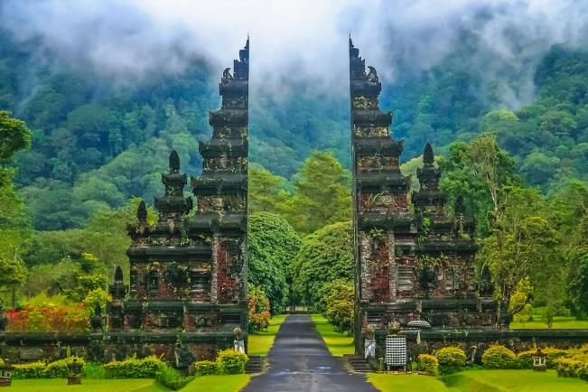

BALI IRRESIRIBLE
06 DIAS
2026

DIA 01 BALI - UBUD
Llegada al Aeropuerto I Gusti Ngurah Rai de Bali, traslado directo al corazón cultural de Ubud. Trasporte a su hotel, resto del día es libre para actividades personales.

Bali es el nombre tanto de una isla como de una provincia de Indonesia. La provincia incluye la isla de Bali, Nusa Penida, Nusa Lembongan y Nusa Ceningan. Está localizada en la parte más occidental de las islas menores de la Sonda, junto con Java al oeste y Lombok al este. La isla es un popular destino turístico y es conocida, al igual que Java, por sus delicadas artes, que incluyen danza, escultura, pintura, orfebrería, peletería y un particular estilo musical, especialmente el interpretado durante el gamelan. Aparte de ser un destino turístico, es un punto de encuentro de mayoristas; moda, joyería, calzado, muebles o decoración de todo el mundo, que compran en la isla para exportar después a sus países de origen. Bali es la única provincia de mayoría hindú de Indonesia, con un 86,9 % de la población adherida al hinduismo balinés. Bali junto con Yakarta, la capital de Indonesia ha sido sede del concurso Miss Mundo 2013.

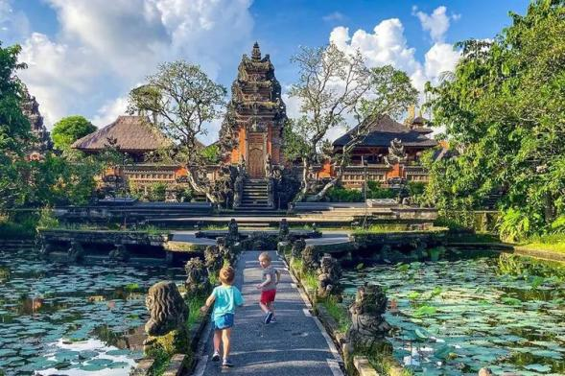
Ubud, cuyo nombre proviene de la palabra balinesa "Ubad" (medicina) en honor a las plantas sanadoras que crecen en las riberas del río Campuhan, ha evolucionado desde ser un enclave espiritual fundado por el sacerdote hindú Rsi Markandya en el siglo VIII hasta convertirse hoy en el epicentro del bienestar y los nómadas digitales en Indonesia. Mientras que en el pasado fue la sede de poderosos señores feudales y un refugio para artistas europeos como Walter Spies en los años 30, quienes globalizaron su estética, actualmente el pueblo fusiona esa herencia con una vibrante escena de estudios de yoga, cafés orgánicos y hoteles de lujo que se asoman a los mismos arrozales de Tegalalang protegidos por la UNESCO.

STHALA, A TRIBUTE PORTFOLIO HOTEL, UBUD BALI O SIMILAR (DELUXE)
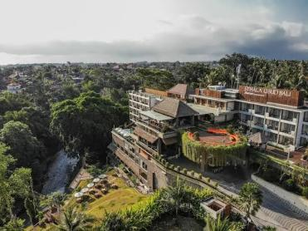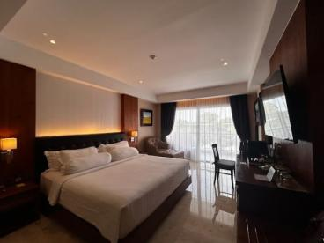
Jalan A.A Gede Rai, Jl. Raya Mawang Kelod, Lodtunduh, Ubud, Bali 80571, Indonesia
62 361 3018700

KAPPA SENSES UBUD O SIMILAR (SUITE JUNGLE)
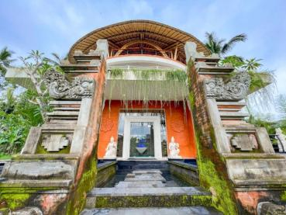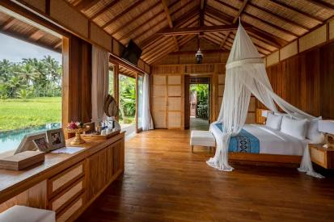
Jl. Taman Sari, Kedewatan, Kecamatan Ubud, Kabupaten Gianyar, Bali 80571, Indonesia
62 361 2013888

DIA 02 BALI
Desayuno en el hotel. Su aventura comienza reuniéndonos a las 08:00 de la mañana, dirigiéndose directamente a la impresionante Cascada de Tegenungan. Después de una corta caminata, podrá darse un refrescante baño en sus aguas cristalinas antes de continuar hacia el Templo de Agua Sagrada Gunung Kawi Sebatu, un sitio venerado por sus manantiales purificadores y su gran significado espiritual. A continuación, viaje a Gunung Kawi, un antiguo complejo de templos ubicado en un exuberante valle, que ofrece vistas espectaculares de los arrozales y una ventana a la rica historia de Bali. Para la comida, relájese en Lakeview Restaurant (o un lugar similar), donde disfrutará de una comida con una vista panorámica espectacular del Monte Batur, un volcán activo rodeado de dramáticos campos de lava. A continuación, explore las famosas Terrazas de Arroz de Tegalalang, uno de los paisajes más icónicos de Bali. Concluya su jornada con una visita al Bosque de los Monos, un santuario natural donde habitan juguetones macacos de cola larga y antiguas ruinas de templos, antes del regreso al hotel para alojamiento.

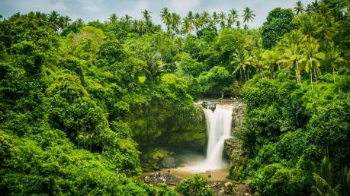
La Cascada de Tegenungan, conocida históricamente por los lugareños de la aldea de Kemenuh como un recurso vital de agua para el riego de los arrozales y un sitio de purificación espiritual, se ha transformado en la caída de agua más fotografiada y accesible de todo Bali. A diferencia de otras cascadas escondidas en las montañas del norte, Tegenungan se alimenta del río Petanu, un cauce cargado de leyendas sobre antiguas batallas entre reyes y dioses que hoy fluye bajo la mirada de miles de turistas armados con cámaras y drones. Actualmente, el entorno ha pasado de ser una selva virgen y silenciosa a un vibrante complejo turístico que cuenta con beach clubs con piscinas de borde infinito.

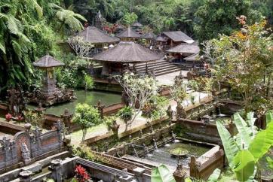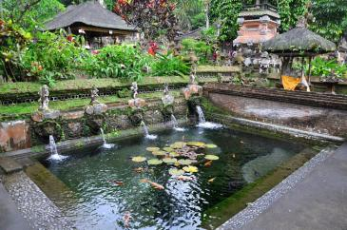
El Templo de Agua de Gunung Kawi Sebatu fue erigido en el siglo XI como un tributo al dios Visnú, tras la leyenda del rey Mayadenawa, quien fue derrotado en estas tierras permitiendo que el agua sagrada brotara para sanar a los ejércitos celestiales. A diferencia de su vecino más famoso y concurrido, Tirta Empul, este santuario conserva hoy una atmósfera de paz absoluta donde los manantiales cristalinos alimentan estanques llenos de carpas koi gigantes y flores de loto que parecen flotar en el tiempo.

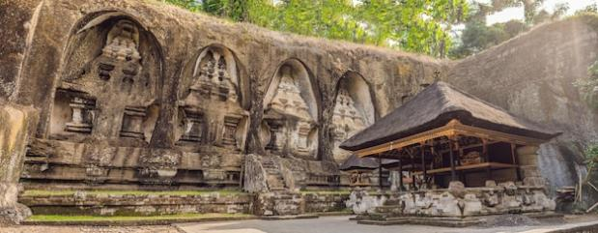
El complejo arqueológico de Gunung Kawi, tallado directamente en los acantilados de roca del valle del río Pakerisan en el siglo XI, nació como un monumento funerario dedicado al rey Anak Wungsu y sus reinas, cuyas leyendas sugieren que las enormes estructuras fueron esculpidas por las uñas del gigante Kebo Iwa en una sola noche. Estos diez candis (santuarios) de siete metros de altura representan uno de los ejemplos más antiguos y espectaculares de la arquitectura real balinesa, sobreviviendo a siglos de erosión y olvido bajo la densa selva tropical hasta su redescubrimiento moderno. En la actualidad, para llegar a este sitio sagrado, los visitantes deben descender más de 300 escalones de piedra que serpentean entre exuberantes terrazas de arroz donde los campesinos locales siguen cultivando con el sistema milenario del Subak.

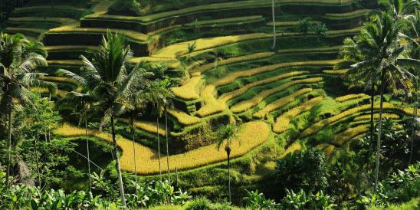
Las terrazas de arroz de Tegalalang, diseñados en el siglo VIII bajo el sistema de riego cooperativo conocido como Subak (creado por el sabio hindú Rsi Markandya), representan una obra maestra de ingeniería agrícola que ha permitido a las comunidades balinesas cultivar en laderas empinadas durante más de mil años. Esta red ancestral de canales y presas, que refleja la filosofía del Tri Hita Karana (la armonía entre el hombre, la naturaleza y lo divino), fue reconocida como Patrimonio de la Humanidad por la UNESCO, elevando su estatus de simple sustento alimenticio a un ícono cultural global.

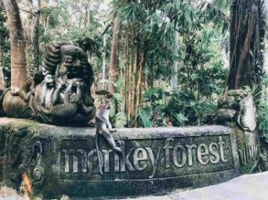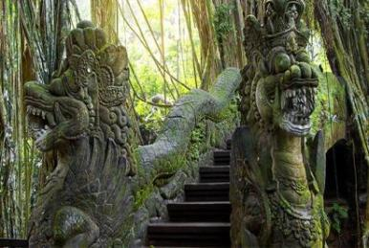
El Bosque de los Monos de Ubud, conocido oficialmente como Mandala Suci Wenara Wana, nació hace siglos como un santuario espiritual regido por el concepto hindú del Tri Hata Karana, que busca la armonía entre humanos, naturaleza y lo divino, albergando tres templos sagrados que datan de mediados del siglo XIV. Este recinto boscoso, donde descansan las reliquias del templo Pura Dalem Agung, servía originalmente como un espacio de meditación y veneración a la muerte y el renacimiento, custodiado por macacos de cola larga que son considerados guardianes espirituales de los recintos.

DIA 03 ESTE DE BALI
Desayuno en el hotel. Su viaje comienza con la recogida en el hotel a las 06:45 de la mañana, dirigiéndose hacia la región noreste de Karangasem. La primera parada es el Templo de Lempuyang, conocido como las Puertas del Cielo, donde impresionantes vistas panorámicas crean una experiencia verdaderamente mística. A continuación, haremos una breve parada en una plantación de café local, donde podrá degustar las reconocidas variedades de café de Bali. Al llegar a Tirta Gangga, sumérjase en la esencia espiritual de este palacio de agua real, donde los manantiales sagrados desempeñan un papel fundamental en los rituales hindúes balineses y en la vida cotidiana. La comida le espera en Dewata Agung Restaurant (o en un lugar similar), donde podrá disfrutar de una deliciosa selección de cocina balinesa servida en un entorno tranquilo, rodeado de exuberantes jardines y estanques con peces. El viaje continúa hacia el Palacio de Agua de Taman Ujung, una obra maestra arquitectónica construida sobre un complejo acuático expansivo, donde senderos serenos y majestuosas estructuras cuentan la historia del pasado real de Bali. Para finalizar el día, relájese en las playas vírgenes de Virgin Beach, donde las arenas blancas y las aguas cristalinas le invitan a descansar bajo el sol balinés antes del regreso a su hotel.
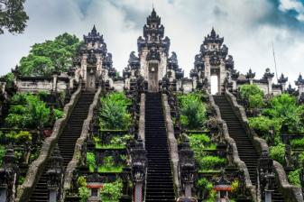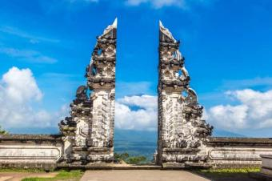
El Templo de Lempuyang, uno de los seis santuarios más sagrados de Bali conocidos como los Sad Kahyangan, fue erigido en la cima del monte homónimo hace más de mil años para proteger a la isla de los espíritus malignos desde el este, marcando un punto de peregrinaje espiritual donde el ascenso de los 1,700 escalones representaba la purificación del alma. Históricamente, este complejo de siete templos servía como un observatorio celestial y espiritual dedicado al dios Ishvara, donde los sacerdotes balineses realizaban rituales para mantener el equilibrio del universo frente a la imponente silueta del volcán Agung, el hogar de los dioses.

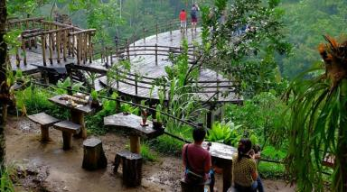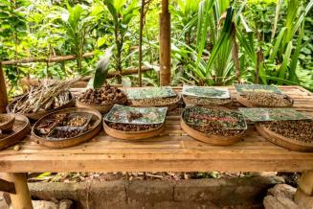
Las plantaciones de café de Bali, que hoy salpican las tierras altas de Kintamani y Munduk, tienen sus raíces en el siglo XVII, cuando los colonizadores holandeses introdujeron las primeras plantas de Arábica para convertir al archipiélago en uno de los mayores exportadores mundiales, dando origen al apodo "Java" para referirse al café. Durante la época colonial, a los trabajadores locales se les prohibía cosechar los granos para su propio consumo, lo que los llevó a recolectar ingeniosamente los granos digeridos por las civetas (luwak) que rondaban los campos, descubriendo así el Kopi Luwak hoy famoso por ser uno de los cafés más caros y suaves del mundo.

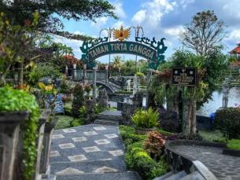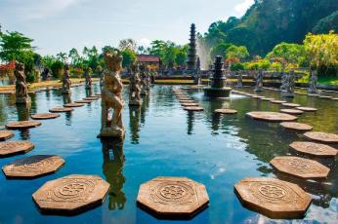
El palacio de agua de Tirta Gangga, cuyo nombre significa "Agua del Ganges" en honor al río sagrado de la India, fue construido en 1948 por el último rey de Karangasem, Anak Agung Anglurah Ketut Karangasem, quien diseñó personalmente este refugio real fusionando la arquitectura balinesa tradicional con elegantes toques chinos y europeos. Tras haber sido casi destruido por la devastadora erupción del volcán Agung en 1963, que cubrió de ceniza y lava gran parte del este de Bali, el complejo fue meticulosamente restaurado para recuperar sus laberintos de piscinas, fuentes de once niveles y puentes ornamentados que simbolizan el orden del cosmos hindú.

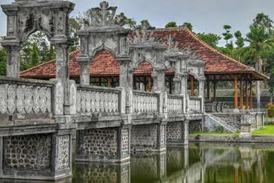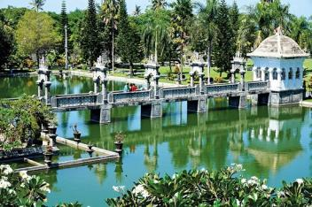
El Palacio de Agua de Taman Ujung, conocido formalmente como Taman Sukasada Ujung, fue la obra maestra arquitectónica del último Rey de Karangasem, quien lo inauguró en 1919 como un palacio de descanso y recepción para dignatarios extranjeros, fusionando de manera única el estilo balinés, el europeo y el chino en una estructura rodeada de vastos estanques. Tras sobrevivir a la devastadora erupción del volcán Agung en 1963 y a un gran terremoto en 1979 que lo dejaron prácticamente en ruinas, el complejo fue sometido a una restauración masiva que le devolvió su antigua gloria real, convirtiéndolo hoy en uno de los destinos más fotogénicos y tranquilos del este de Bali.

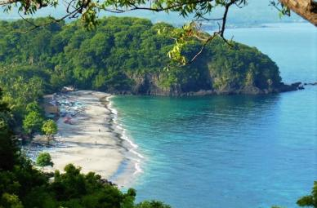
Virgin Beach conocida históricamente por los pescadores locales de la aldea de Bugbug como Pantai Bias Putih (Playa de Arena Blanca), la Virgin Beach debe su nombre occidental a su aislamiento geográfico, que la mantuvo protegida del desarrollo masivo que transformó el sur de Bali durante el siglo XX. Durante generaciones, este tramo de costa escondido entre los acantilados de Amlapura sirvió únicamente como refugio para las coloridas canoas jukung y como un secreto bien guardado por los viajeros que buscaban las aguas turquesas más puras del este de la isla, lejos del bullicio de Kuta o Seminyak.

DIA 04 TANAH LOT – SUR DE BALI
Desayuno en el hotel antes de partir a las 08:30 de la mañana para un viaje por la rica cultura de Bali. Su primera parada será en Tabanan, donde explorará un animado mercado local que ofrece una auténtica visión de la vida cotidiana balinesa. Pasee por los coloridos puestos, ponga a prueba sus habilidades de regateo o pruebe una bebida herbal tradicional, conocida por aumentar la energía y el bienestar. A continuación, visite el icónico Templo de Tanah Lot, un sitio sagrado situado sobre un promontorio rocoso, rodeado por las olas del océano. Conocido como el lugar de origen del hinduismo balinés, este antiguo templo ofrece un escenario impresionante donde la espiritualidad se encuentra con la belleza salvaje del océano Índico. Alojamiento en el hotel de playa.
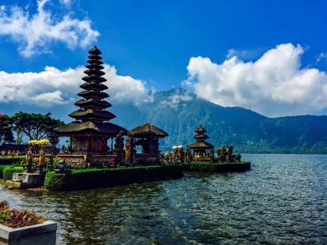
Tabanan, históricamente el corazón del poderoso reino de Majapahit en el siglo XIV y conocido desde entonces como el "granero de arroz" de Bali, ha custodiado durante centurias el equilibrio entre la agricultura sagrada y la protección divina de las costas. Sus tierras fértiles, que albergan las icónicas terrazas de Jatiluwih, fueron pioneras en la organización del sistema de riego Subak, una filosofía de cooperación comunitaria que hoy es Patrimonio de la Humanidad por la UNESCO y que sigue dictando el ritmo de las estaciones para miles de campesinos.

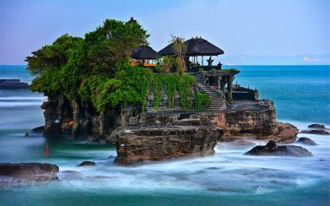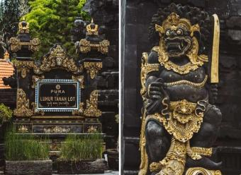
El Templo de Tanah Lot, erigido en el siglo XVI por el venerado sacerdote errante Dang Hyang Nirartha, nació de una visión espiritual tras su llegada a la costa suroeste de Bali, donde decidió que aquel islote roca era un lugar sagrado para honrar a los dioses del mar y al dios de las mareas, Baruna. Según la leyenda local, el sacerdote transformó sus propias fajas en serpientes marinas venenosas que, hasta el día de hoy, se cree que habitan en las cuevas de la base para proteger el santuario de los intrusos y los malos espíritus. En la actualidad, este icono de la arquitectura balinesa es uno de los puntos turísticos más visitados del sudeste asiático, donde miles de viajeros se reúnen cada tarde para presenciar una de las puestas de sol más famosas del mundo.

SADARA RESORT O SIMILAR (PREMIER)
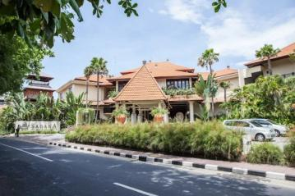
Tanjung Benoa, Jl. Pratama, Benoa, Kec. Kuta Sel., Kabupaten Badung, Bali 80363, Indonesia
62 361 772010
THE WESTIN RESORT NUSA DUA, BALI O SIMILAR (DELUXE)
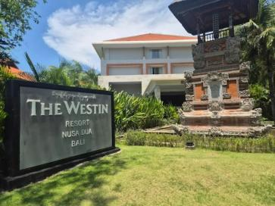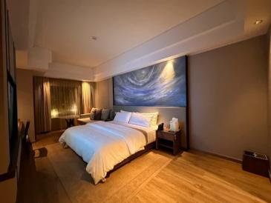
Kawasan Pariwisata Nusa Dua, BTDC Lot N-3, Jl. Kw. Nusa Dua Resort, Bali 80361, Indonesia
62 361 771906

DIA 05 SUR DE BALI
Desayuno en el hotel. Día libre a su disposición. Alojamiento en el hotel seleccionado

DIA 06 SUR DE BALI
Desayuno en el hotel. Traslado al aeropuerto de Denpasar para tomar su vuelo hacia su próximo destino.

>>>FIN DE NUESTROS SERVICIOS<<<

SALIDAS DISPONIBLES

Abril  2026 | Mayo  2026 | Junio  2026 | Julio  2026 | Agosto 2026 | Septiembre 2026 | Octubre 2026
Miércoles | Miércoles | Miércoles | Miércoles | Miércoles | Miércoles | Miércoles
1 | 6 | 3 | 1 | 5 | 9 | 7
8 | 13 | 10 | 8 | 12 | 16 | 14
15 | 20 | 17 | 15 | 19 | 23 | 21
22 | 27 | 24 | 22 | 26 | 30 | 28
29 |  |  | 29

Abril  2026 | Mayo  2026 | Junio  2026 | Julio  2026 | Agosto 2026 | Septiembre 2026 | Octubre 2026
Domingo | Domingo | Domingo | Domingo | Domingo | Domingo | Domingo
5 | 3 | 7 | 5 | 2 | 6 | 4
12 | 10 | 14 | 12 | 9 | 13 | 11
19 | 17 | 21 | 19 | 16 | 20 | 18
26 | 24 | 28 | 26 | 23 | 27 | 25
 | 31 |  |  | 30

PRECIOS EN INDONESIA

COSTO POR PERSONA EN HABITACION DOBLE CON DESAYUNO
01-ABR-26 – 28-OCT-26
Tribute Porfolio Hotel, Ubud Bali/ Sadara Resort | $900 USD
Kappa Senses Ubud/ The Westin Resort Nusa Dua, Bali | $1,200 USD

SERVICIOS INCLUIDOS
- Todos los traslados y tours se realizan en un vehículo con aire acondicionado en servicio compartido.
- Comidas mencionadas en el programa.
- Guía calificado de habla española durante los traslados y tours en base compartida.
- Elección de alojamiento en los hoteles mencionados anteriormente.
- Programas turísticos, traslados, actividades y comidas según lo indicado anteriormente.
- Todas las tarifas de entrada aplicables, donaciones y tarifas de estacionamiento.
- Refrescos (toalla fría y agua mineral).
- Impuesto gubernamental del 21% y cargo por servicio.

SERVICIOS NO INCLUIDOS
- Boletos de avión internacionales y otros vuelos nacionales.
- Impuestos aeroportuarios internacionales y de otros vuelos nacionales.
- Recargos por temporada alta y de máxima demanda (cotizados por separado).
- Seguro de viaje.
- Bebidas en las comidas.
- Visa a la llegada por IDR 500,000/persona (aprox. USD 35.00) – a pagar directamente en el mostrador

GASTOS DE CANCELACION:
- -Sin gastos de cancelación 35 días antes de la fecha de llegada, a excepción de vuelos, cruceros, o servicios -extraordinarios que serán valorados por separado. Los cargos de cancelación se aplicarán inmediatamente a cualquier cancelación si los vuelos han sido reservados y emitidos por Viajes Toyo Mexicano.
- -Para la cancelación con menos de 35 días antes de la llegada, los cargos de cancelación son los mencionados a continuación:

GASTOS DE CANCELACIÓN POR FECHA DE LLEGADA | CARGO POR CANCELACION
MAS DE 35 DIAS | SIN GASTOS
ENTRE 35 Y 25 DIAS | 30% DEL TOTAL
ENTRE 24 Y 10 DIAS | 50% DEL TOTAL
ENTRE 9 Y 3 DIAS | 75% DEL TOTAL
MENOS DE 3 DIAS O NO SHOW | 100% DEL TOTAL

